Отчет о проведении основных мероприятий 13 региональной
«Недели антикоррупционных инициатив» в
ОГКУСО ДДИ для УОД «Родник»
13 региональная «Неделя антикоррупционных инициатив» проходила с 27 ноября 2023г. по 8 декабря 2023г. В рамках Недели были запланированы различные мероприятия по противодействию коррупции в ОГКУСО ДДИ для УОД «Родник».
27 ноября состоялось заседание Комиссии по противодействию коррупции и обсуждение вопросов проведения 13 недели антикоррупционных инициатив.

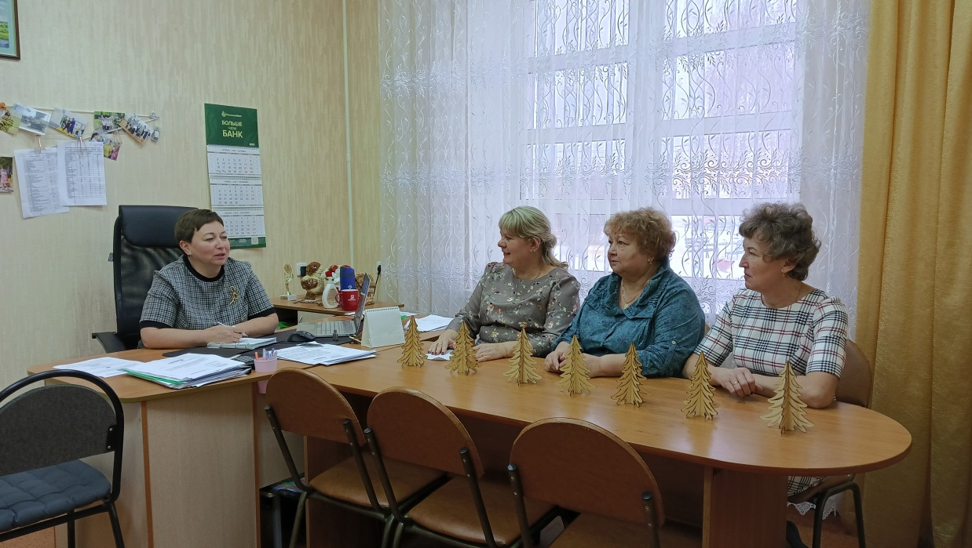
28 ноября был организован личный прием сотрудников Учреждения юрисконсультом Байларовой А.А., директором Кондратьевой Н.А., председателем первичной профсоюзной организации Кириловой О.П.

29 ноября были проведены контрольные мероприятия с участием гл.бухгалтера Ефимовой Т.В., юрисконсульта Байларовой А.А. по изучению конкурсных материалов по ранее проведенным и вновь объявленным торгам.

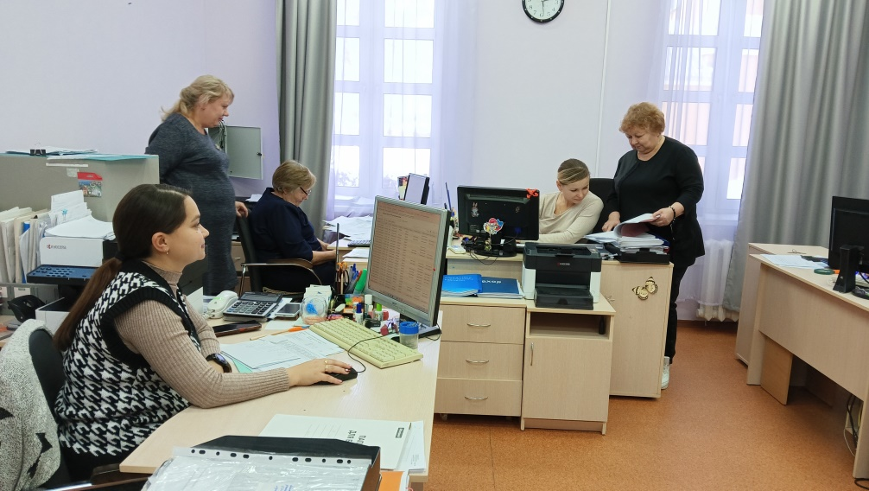

30 ноября были проведены контрольные мероприятия в кадровой службе членами комиссии по предотвращению конфликта интересов на предмет отсутствия нарушений при оформлении совмещения и совместительства, установлению стимулирующих выплат, надбавок, материальной помощи сотрудникам.

1 декабря было проведено совещание со специалистами по закупкам, по разъяснению статьи № 99 Федерального закона от 01.01.2001 N 44-ФЗ "О контрактной системе в сфере закупок товаров, работ, услуг для обеспечения государственных и муниципальных нужд"
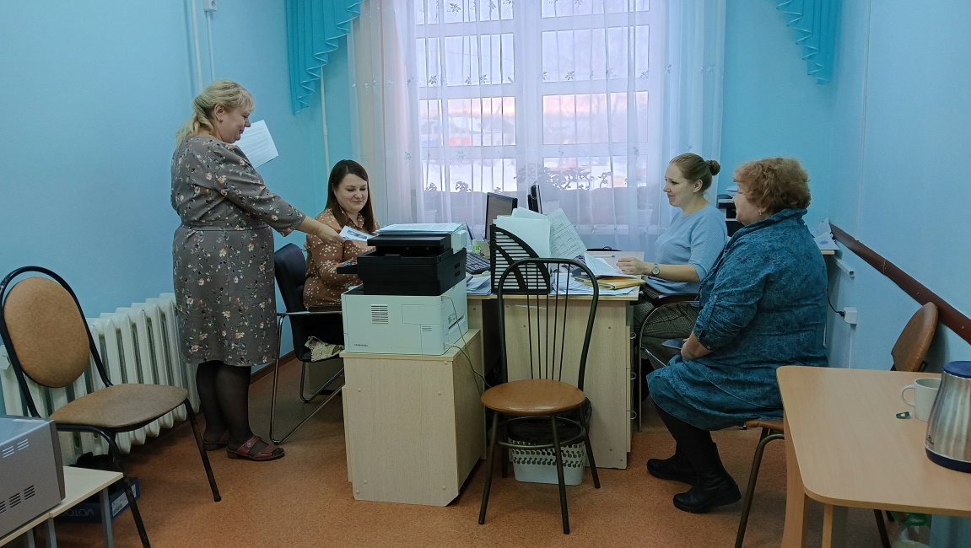

4 декабря была проведена беседа представителем прокуратуры Ульяновского района с работниками детского дома по разъяснению актуальных вопросов применения антикоррупционного законодательства .
5 декабря была организована выставка рисунков воспитанников детского дома на тему «Коррупция глазами детей»
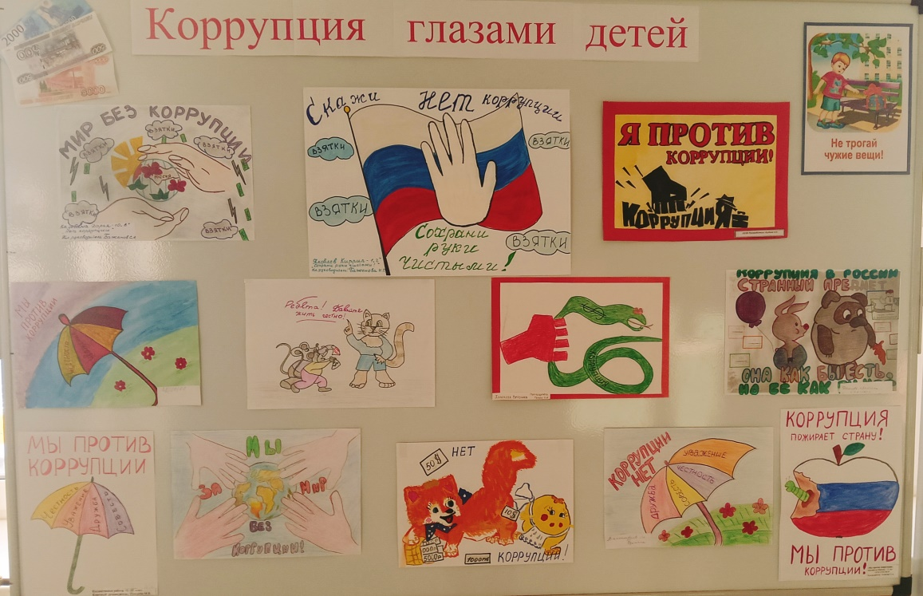

6 декабря был проведен профилактический час на тему «Коррупция» со специалистами по социальной работе.
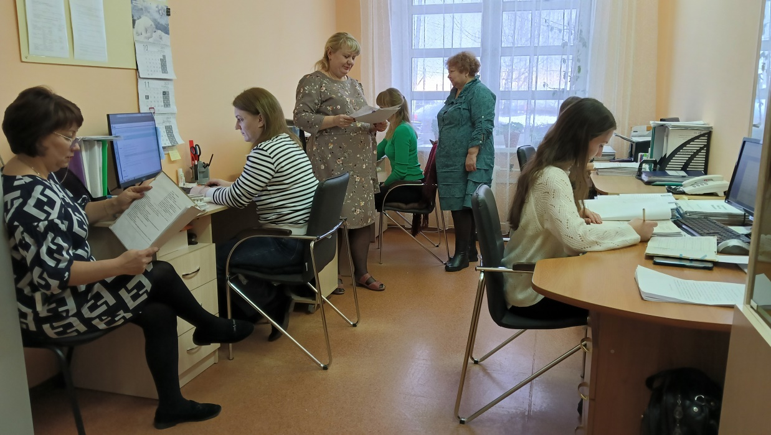

7 декабря был проведен Круглый стол «Коррупционные риски на рабочем месте»
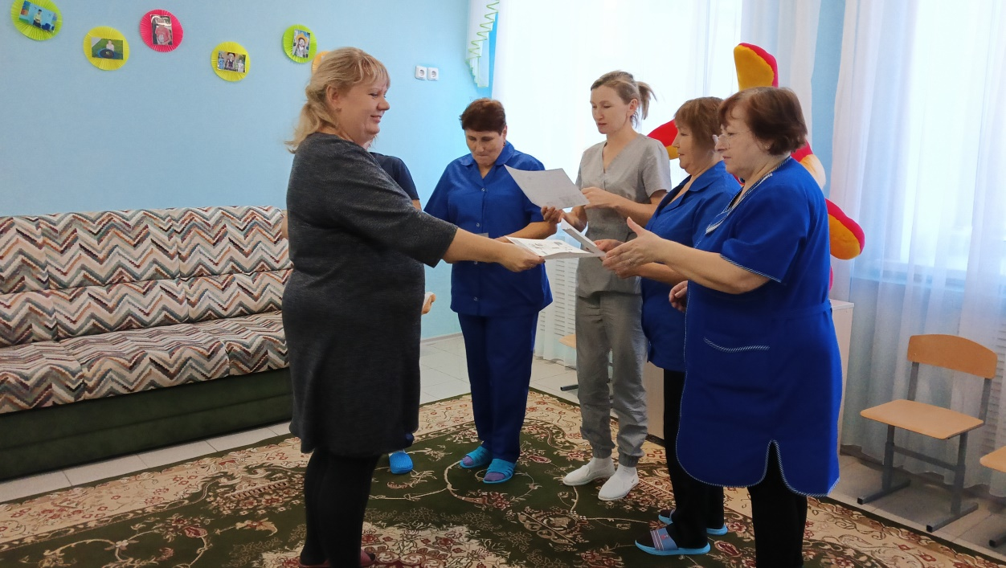
8 декабря раздача информационного материала по противодействию коррупции «Что такое взятка?», «Противодействие коррупции», «Борьба с коррупцией»

Все мероприятия 13 недели антикоррупционных инициатив прошли в соответствии с планом. Материалы размещены на сайте учреждения в разделе «Антикоррупция».

